МИНОБРНАУКИ РОССИИ
Санкт-Петербургский государственный
электротехнический университет
«ЛЭТИ» им. В.И. Ульянова (Ленина)
Кафедра МО ЭВМ

отчет
по лабораторной работе №1
по дисциплине «Базы данных»
Тема: Проектирование ER модели и структуры БД по текстовому описанию предметной области

Студентка гр. 9383 |  | Лихашва А.Д.
Преподаватель |  | Заславский М.М.

Санкт-Петербург
2021
Цель работы.
Изучение проектирования ER моделей и структур БД по текстовому описанию предметной области.

Задание. (9 вариант)
- Нарисовать ER модель, рекомендуется использовать draw.io или иной редактор
- Нарисовать структуру БД, содержащую названия полей, таблиц, связи, типы данных, ключи.
- Проверить и обосновать, что реляционная модель соответвует НФБК
- Прикрепить 2 изображения (er.png, db.png) в PR
- Описать полученные модели, для чего нужна каждая сущность, почему такие связи и т.п.
- В отчете описать цель, текст задания в соответствии с вариантом, 2 изображения моделей, их описание, обоснование НФБК, ссылку на PR в приложении, вывод
Описание предметной области:
Пусть требуется создать программную систему, предназначенную для диспетчера автобусного парка. Такая система должна обеспечивать хранение сведений о водителях, о маршрутах и характеристиках автобусов. Каждый водитель характеризуется паспортными данными, классом, стажем работы и окладом, причем оклад зависит от класса и стажа работы. Маршрут автобуса характеризуется номером маршрута, названием начального и конечного пункта движения, временем начала и конца движения, интервалом движения и протяженностью в минутах (время движения от кольца до кольца). Характеристиками автобуса являются: номер государственной регистрации автобуса, его тип и вместимость, причем вместимость автобуса зависит от его типа. Каждый водитель закреплен за отдельным автобусом и работает на определенном маршруте, но в случае поломки своего автобуса или болезни другого водителя может пересесть на другую машину. В базе должен храниться график работы водителей. Необходимо предусмотреть возможность корректировки БД в случаях поступления на работу нового водителя, списания старого автобуса, введения нового маршрута или изменения старого и т.п. Диспетчеру автопарка могут потребоваться следующие сведения:

Выполнение работы
Составленная ER-модель представлена на рисунке 1, структура БД на рисунке 2.
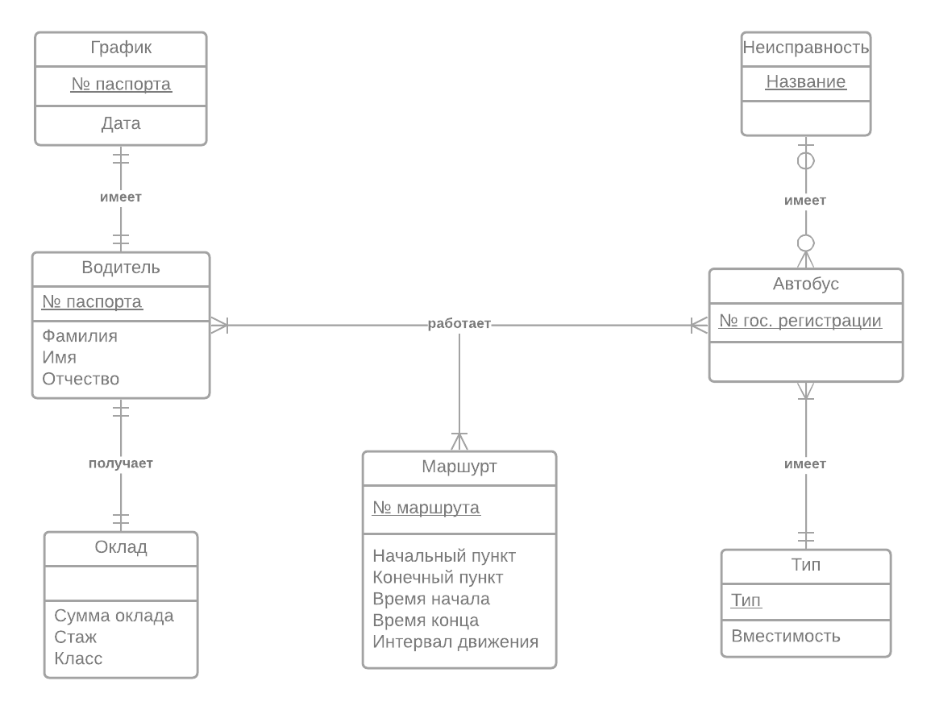
Рисунок 1 - ER-модель
Описание:
Из описания предметной области были выделены следующие сущности: водитель, автобус, маршрут, оклад, тип, неисправность, так как они являются представлением реальных объектов, описанных в предметной области.
«Водитель» имеет атрибуты: № паспорта и ФИО. Водитель имеет оклад, который зависит от стажа и класса водителя, поэтому оклад был выделен как отдельная сущность. Связь между водителем и окладом — 1:1. Также была выделена сущность График, для хранения графика работы водителей. Связь между водителем и графиком — 1:1.
«Автобус» имеет атрибут № государственной регистрации. У автобуса есть вместимость, которая зависит от типа, поэтому тип был выделен как сущность. Связь между автобусом и типом — 1:N, потому что у автобуса есть своя один тип, а один тип может быть у нескольких автобусов.
Сущность «маршрут» имеет атрибуты: № маршрута, название начального и конечного пункта движения, время начала и конца движения, интервал движения.
Связь между водителем, автобусом и маршрутом — тернарная, так как водитель работает на определенном автобусе и по определенному маршруту
Была выделена сущность «неисправность», которая имеет атрибут Название. Данная сущность нужна для того, чтобы отслеживать какой автобус оказался неисправным. Связь между неисправность и автобусом — 1:n, так как автобус может быть неисправным, а неисправность может быть у одного/нескольких автобусов или не может быть вообще.
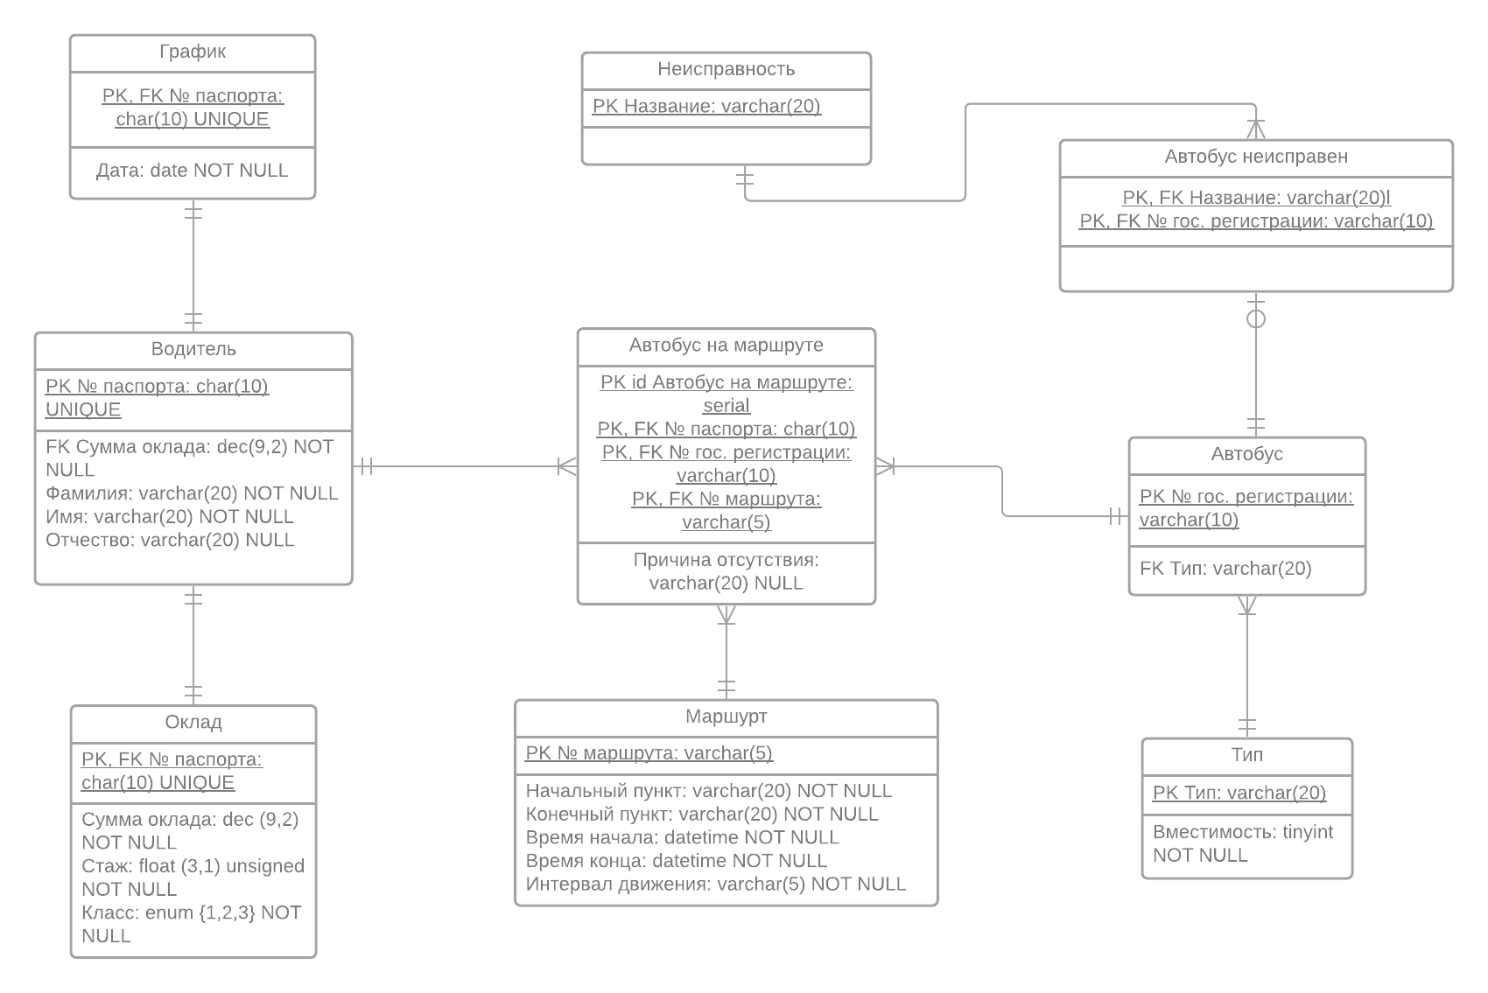

Рисунок 2 - структура БД

Описание:
По построенной ER-модели была сконструирована структура БД. Таблицы и связи были сконструированы исходя из правил генерации отношений из ER-диаграмм.
Водитель, автобус, маршрут имеют тернарную связь, поэтому добавим связное отношение «Автобус на маршруте» с ключевым полем «id Автобус на маршруте». Также добавляется поле «Причина отсутствия», в случае, если водитель не явился на работу.
Автобус и неисправность имеют отношение 1:n, где класс принадлежности n-связной сущности является необязательным, поэтому воспользуемся правилом 5. Добавляется связное отношение «Автобус неисправен».
Водитель и оклад имеют отношение 1:1, поэтому воспользуемся правилом 1.
Автобус и тип имеют отношение 1:n, где класс принадлежности n-связной сущности является обязательным, поэтому воспользуемся правилом 4.

Обоснование НФБК:
- Все таблицы находятся в первой нормальной форме, так как в столбцах находятся данные одного типа, в каждой ячейке всех таблиц лежит атомарное значение (одно не составное значение), а также отсутствуют массивы и списки.
- Все таблицы находятся во второй нормальной форме, так как таблицы находятся в первой нормальной форме, каждая таблица имеет ключ, и таблицы имеют правильный ключ, по которому можно идентифицировать каждую строку.
- Все таблицы находятся в третьей нормальной форме, так как таблицы находятся во второй нормальной форме, в таблицах каждый не ключевой атрибут не транзитивно зависит от первичного ключа
- Все таблицы находятся в НФБК, так как таблицы находятся в третьей нормальной форме, ключевые атрибуты составного ключа не зависят от не ключевых атрибутов (в таблицах с составным ключом)

Выводы.
В процессе выполнения лабораторной работы были получены навыки проектирование ER-диаграмм и структур баз данных по описанию предметной области. Была изучена нормализация отношений и нормальные формы.

Приложение

Ссылка на пулреквест: https://github.com/moevm/sql-2021-9383/pull/4

